Proyecto Cupi2 | ISIS-1204 Algorítmica y Programación  Descripción
Ejercicio:
Autor:
Fecha:

Enunciado
Se desea desarrollar un juego que sea capaz de adivinar un animal que ha sido pensado por el usuario, a partir de un conjunto de animales predefinidos. Se espera que la aplicación lo pueda hacer a través de una serie de preguntas cuya respuesta sea si o no.
En caso que el animal pensado por el usuario no es conocido por la aplicación, ésta debe pedirle al usuario que ingrese ese nuevo animal y la nueva pregunta que debe hacerse para distinguirlo de los ya existentes, y en particular del propuesto por la aplicación: de esta manera la aplicación puede ir aprendiendo. La aplicación debe validar que el animal que se está agregando no exista.
Ya que se piensa utilizar un árbol para estructurar la aplicación, se puede conocer cierta información acerca de él:
- Peso
- Altura
- Recorrido Preorden
- Recorrido Postorden
- Recorrido Inorden
Se tienen dos escenarios posibles para empezar el juego: Con un árbol vacío o con un árbol ya definido con animales y sus respectivas imágenes. Cuando el árbol empieza vacío, se solicita al usuario que ingrese un primer animal y luego puede seguir aprendiendo con el mismo mecanismo explicado anteriormente.

Interfaz
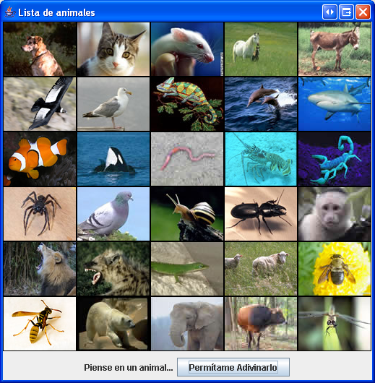
1 - Se muestra al usuario un conjunto de animales de los cuales tiene que pensar en uno

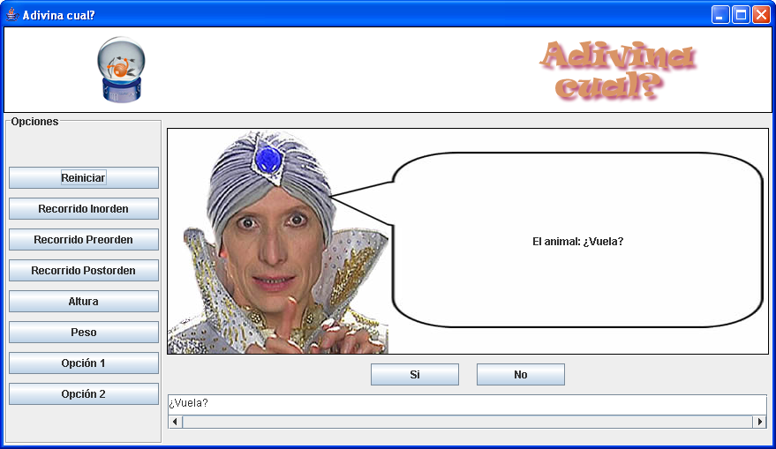
2 - Interfaz principal de la aplicación

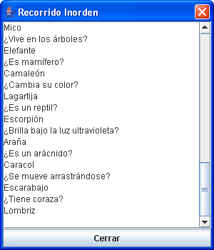
3 – Cuadro que muestra el recorrido en inorden

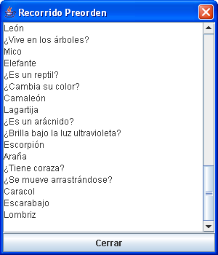
4 – Cuadro que muestra el recorrido en preorden

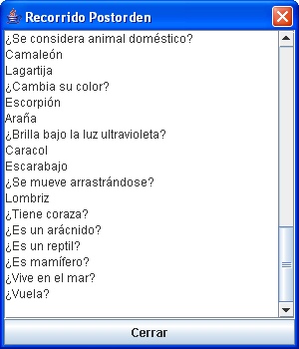
5 – Cuadro que muestra el recorrido en postorden

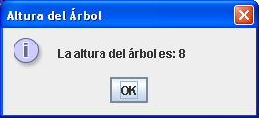
6 – Cuadro que muestra la altura del árbol

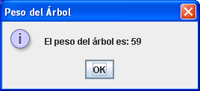
7 – Cuadro que muestra el peso del árbol
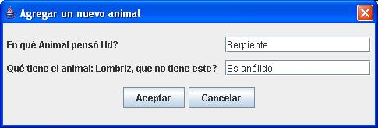
8 – Cuadro donde se puede agregar un nuevo animal y la pregunta que lo diferencia
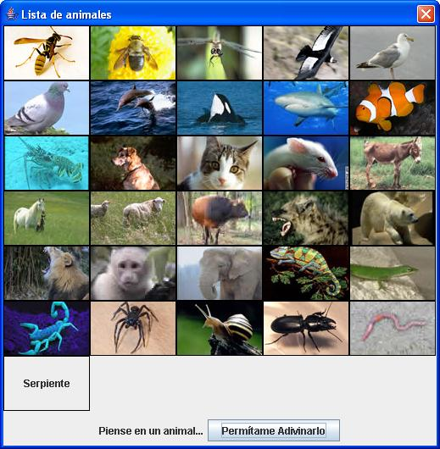
9 – Se muestra al usuario el nuevo animal agregado
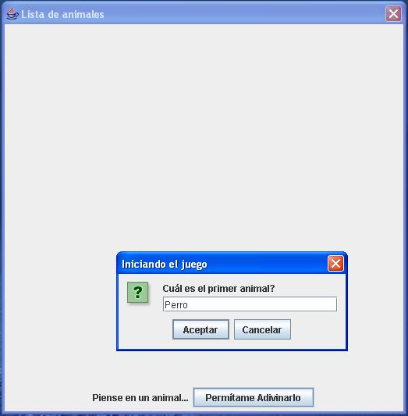
10 – Diálogo para cuando se inicia la aplicación con un árbol vacío

Descripción del Problema
La aplicación comienza mostrándole al usuario los animales que tiene registrados.
Luego de que el usuario pensó en uno de ellos, la aplicación comienza a hacerle una serie de preguntas encaminadas a encontrar cuál fue el animal que el usuario pensó.
Las preguntas pueden ser del estilo:
- ¿Es ave?
- ¿Es anfibio?
- ¿Es mamífero?
- ¿Es cuadrúpedo?
- ¿Es reptil?
- ¿Se reproduce por huevos?

Diseño
La manera como se decidió modelar el problema fue utilizando un árbol binario, donde en sus nodos se encuentran las preguntas que se le quieren hacer al usuario. Cada nodo debe tener asociado otras dos preguntas, una en caso que la respuesta sea positiva y la otra en caso que la respuesta sea negativa. Como las hojas del árbol representan el animal, en éstas debe encontrarse la información del animal

Estructura de la Solución
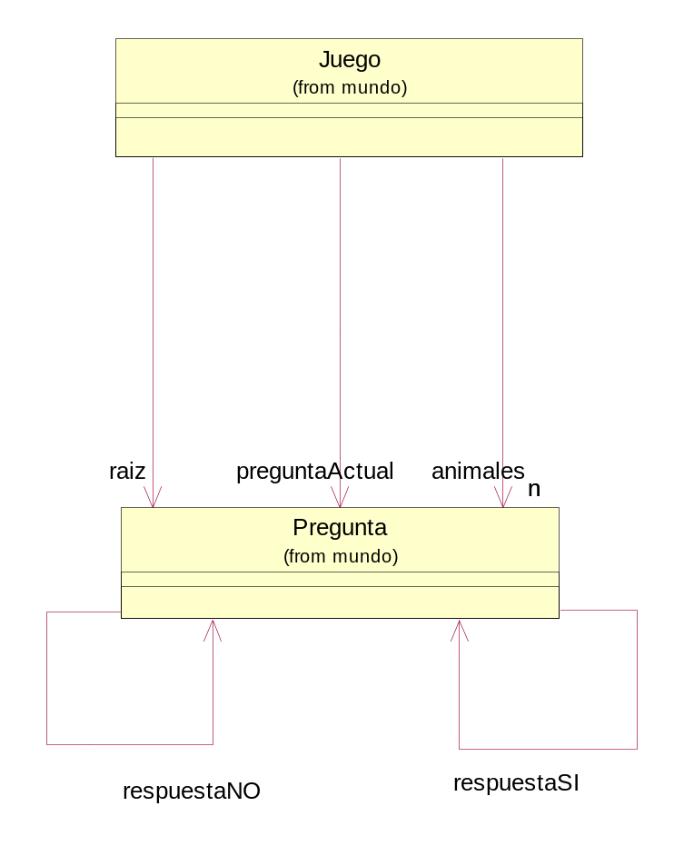

Descripción de las Clases

Nombre: | Juego
Descripción: | Representa la clase que tendrá el estado del juego.
Asociaciones
Pregunta | Tendrá siempre la raíz del árbol, la pregunta que está en juego y todas las preguntas hoja que representan animales
Responsabilidades: | Mantener el estado del juego. Debe servir de puente entre la interfaz gráfica y el resto del mundo.

Nombre: | Pregunta
Descripción: | Clase que representa un nodo del árbol
Asociaciones
Pregunta | La pregunta que se hace en caso que la respuesta a la pregunta actual sea positiva
Pregunta | La pregunta que se hace en caso que la respuesta a la pregunta actual sea negativa
Responsabilidades: | Cuando la clase representa un nodo:  - Debe tener la pregunta que se le mostrara al usuario.  - Debe tener la siguiente pregunta en caso que el usuario conteste afirmativamente.  - Debe tener la siguiente pregunta en caso que el usuario conteste negativamente.  Cuando la clase represente una hoja:  - Nombre del animal  - La ruta de la imagen del animal

